Hướng dẫn cài đặt VMWare và Ubuntu, CentOS trên VWMware

# Phần 1: Cài đặt VMWare Workstation 16

## Tải file cài đặt VMWare.

* Truy cập : [www.vmware.com/products/workstation-pro/workstation-pro-evaluation.html](https://www.vmware.com/products/workstation-pro/workstation-pro-evaluation.html)
* Tải bản phù hợp với hệ điều hành của bạn.

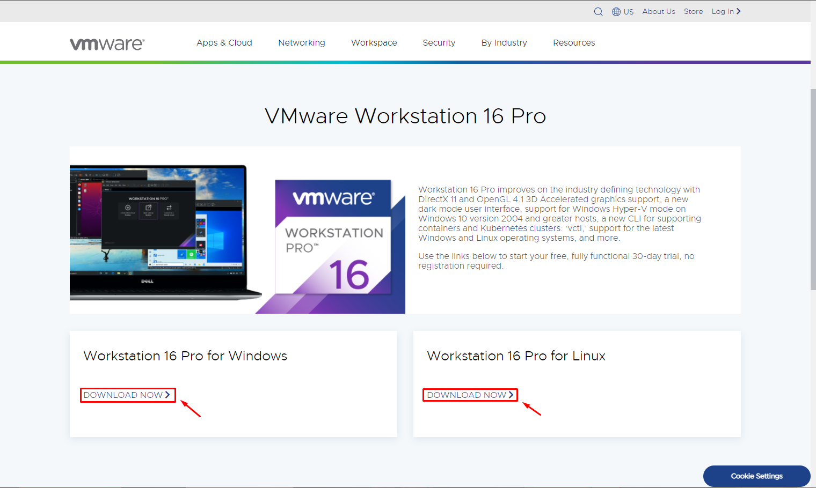

## Tiến hành cài đặt:

* Mở file cài đặt vừa tải về.

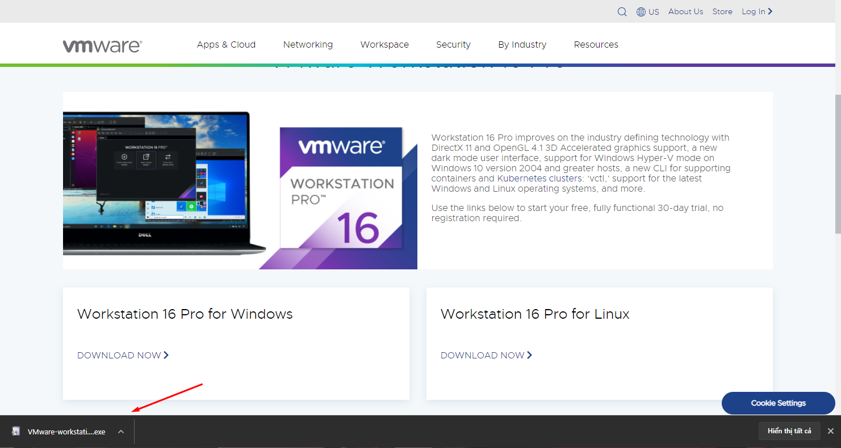

* Nhấn next

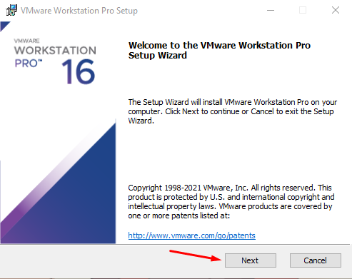

* Đồng ý với điều khoản dịch vụ.

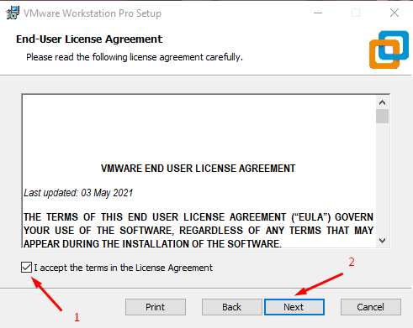

* Chọn nhấn vào “**Change**” đường dẫn cài đặt (1) và chọn next.

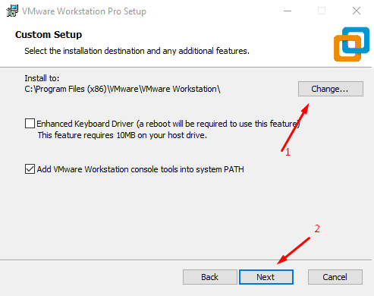

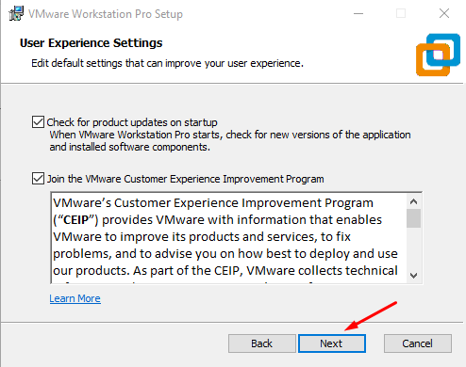

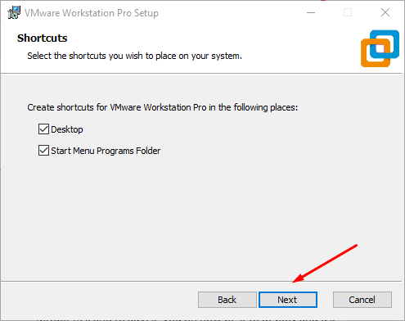

* Nhấn **“Install”**  để cài đặt.

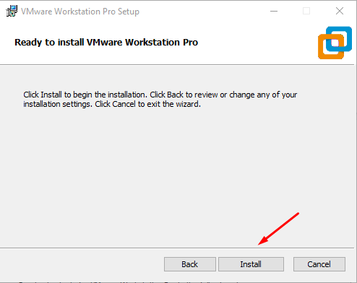

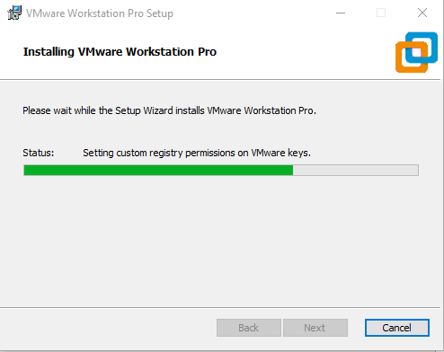

* VMWare được cài đặt thành công. Nhấn Finish để hoàn thành cài đặt.

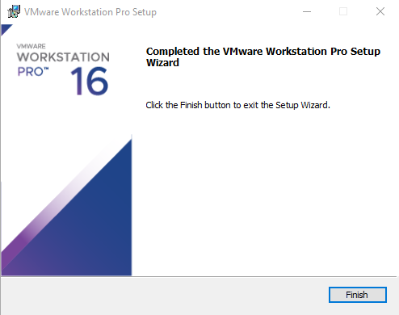

* Khởi động VMWare, Nhập key của bạn (1) hoặc chọn dùng thử 30 ngày (2) và ấn continue.

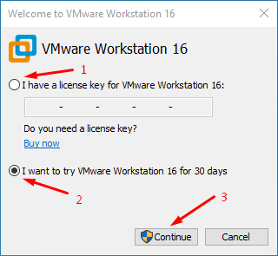

* Giao diện VMWare khi đã cài đặt thành công.

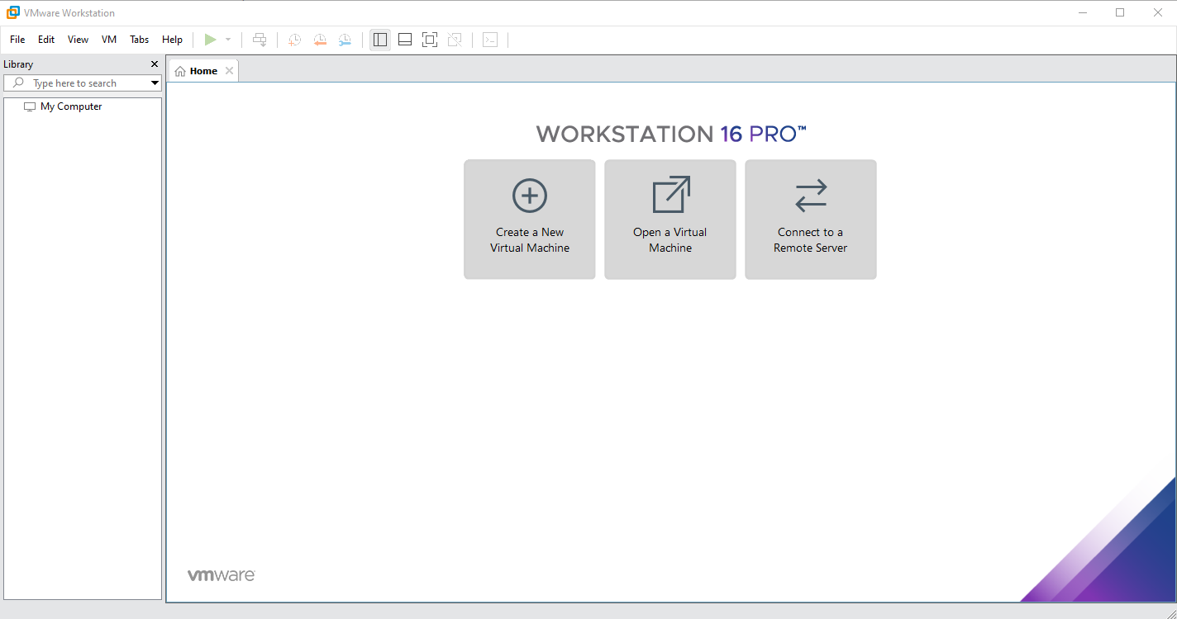

# Phần 2: Tải và cài đặt Ubuntu trên VMWare

## Tải file iso

* + Truy cập vào trang <https://ubuntu.com/#download> và download file Ubuntu 20.04 Desktop.

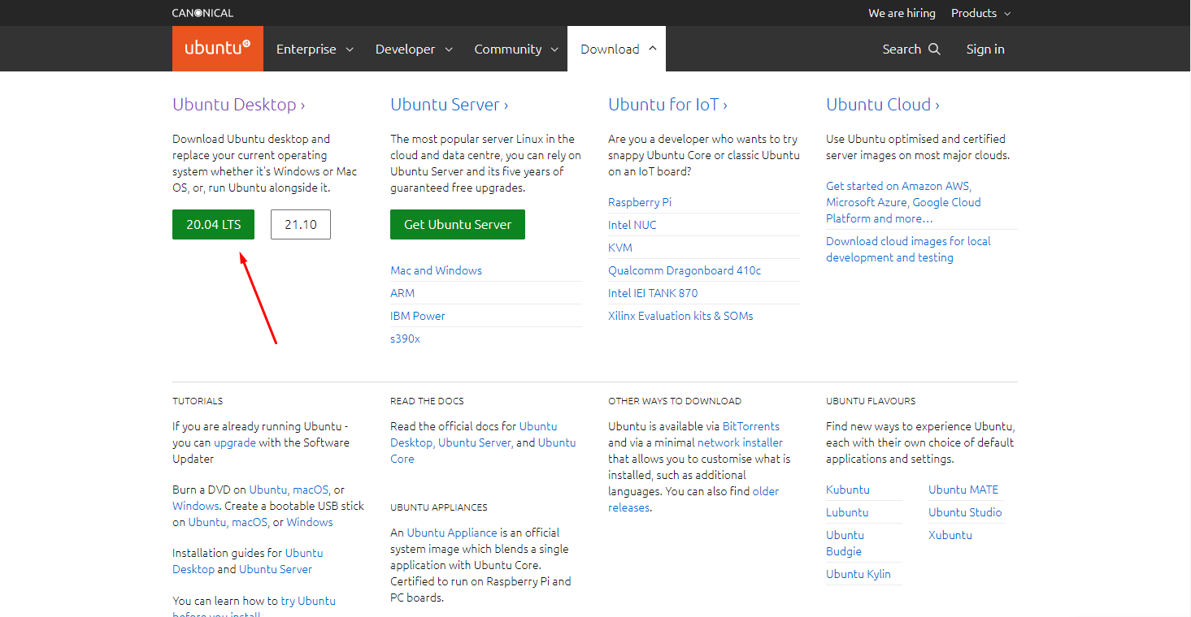

* + Truy cập vào trang: <https://ubuntu.com/download/server> và download file Ubuntu 20.04 Server.

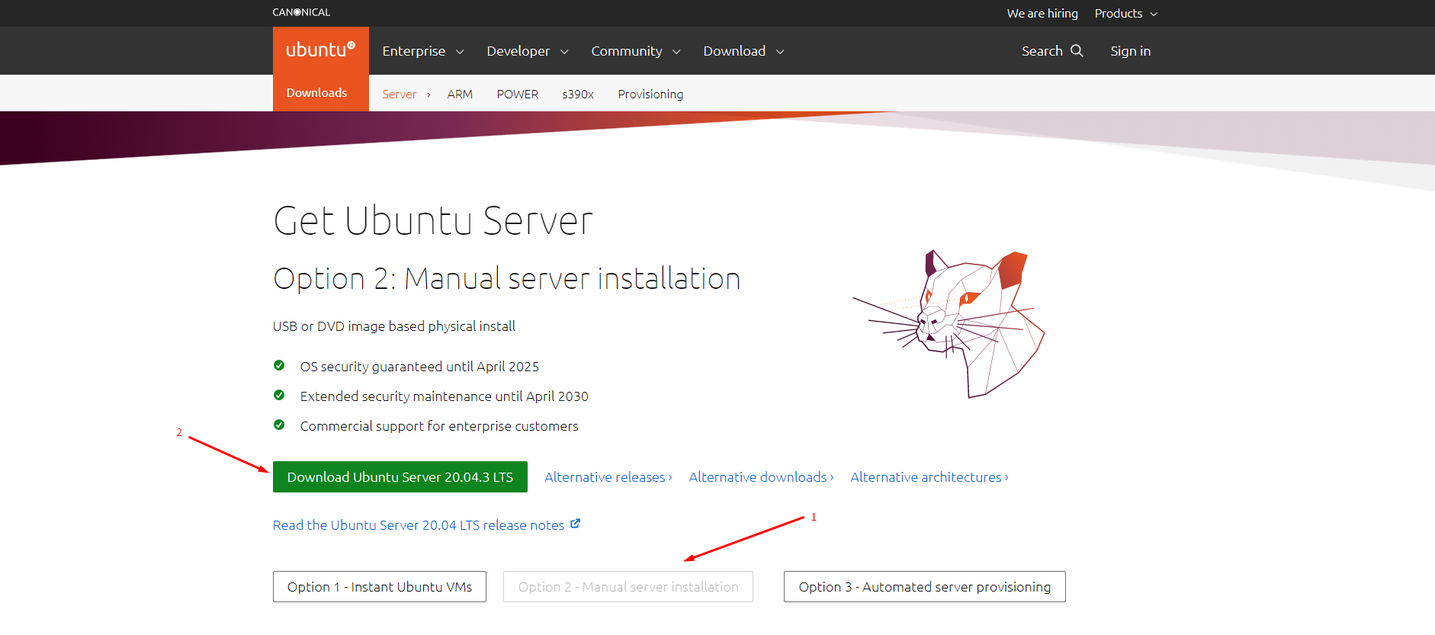

## Tiến hành cài đặt Ubuntu Desktop

* + Mở VMWare Workstation, Chọn mới một Virtual Machine.

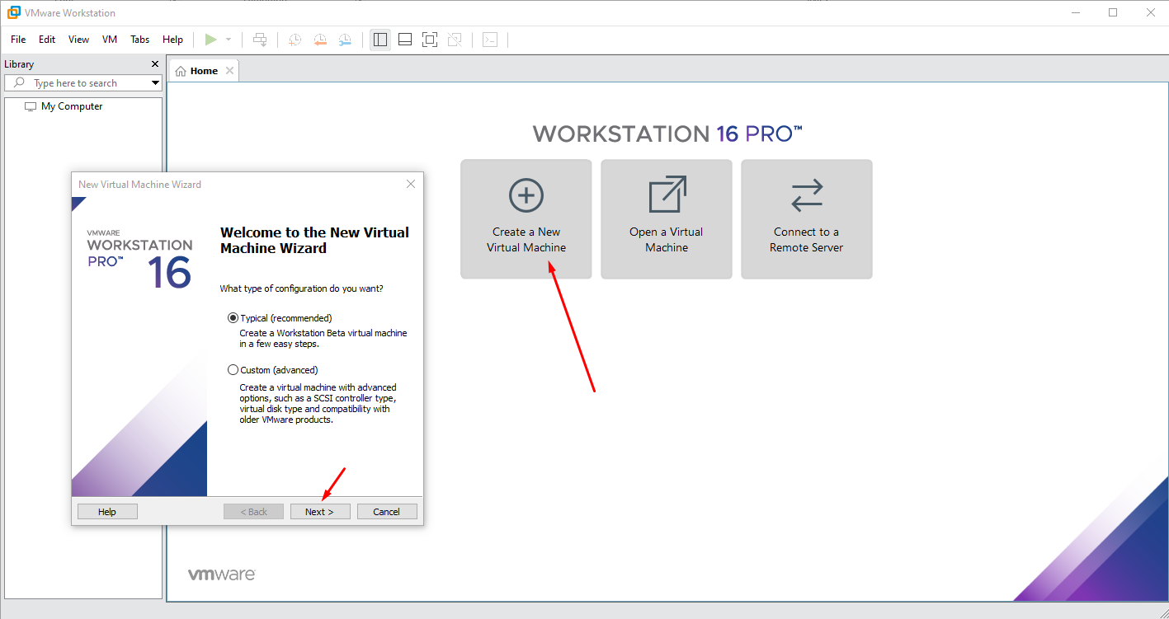

* + Nhấn **Browse** để chọn file iso cần cài đặt, ở đây là file Ubuntu 20.04 rồi nhấn **Next.**

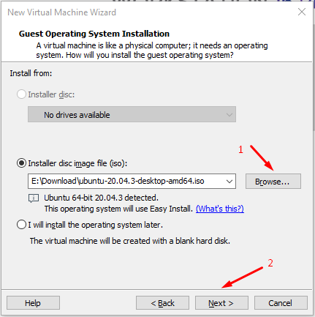

* + Tạo **User** và **Password** cho Virtual Machine đó. **Password** tạo ở đây cũng là **password** của root.

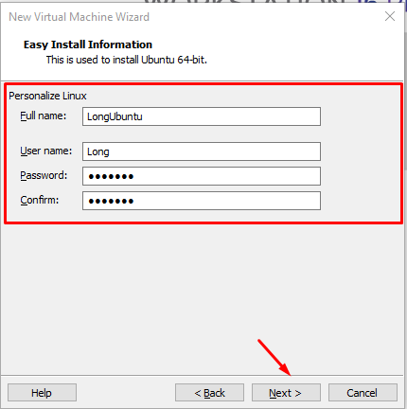

* + Nhấn vào Browse để chọn thư mục chứa hệ điều hành, thiết lập dung lượng ổ đĩa lưu trữ cho hệ điều hành ( thường 20 Gb là đủ).

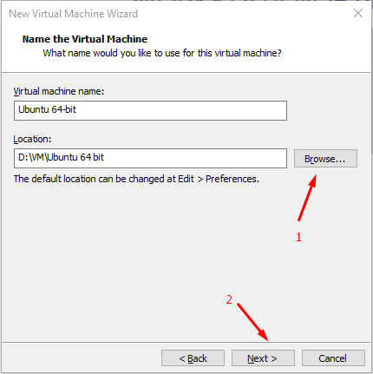 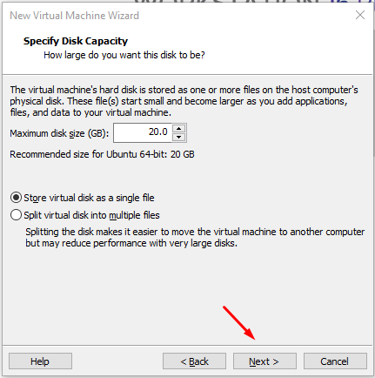

* + Thông số cấu hình của Virtual machine sẽ tạo. Nhấn vào Customize Hardware (1) để chỉnh lại cấu hình nhấn finish để tạo.

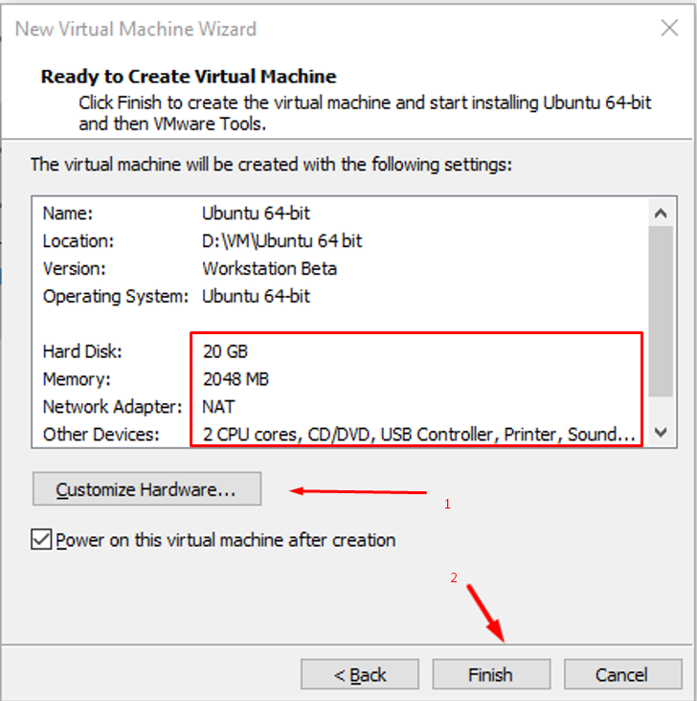

* + Đợi mội vài phút để quá trình cài đặt diễn ra thành công. Sau đó màn hình sẽ chuyển sang hệ điều hành Ubuntu đã cài đặt.

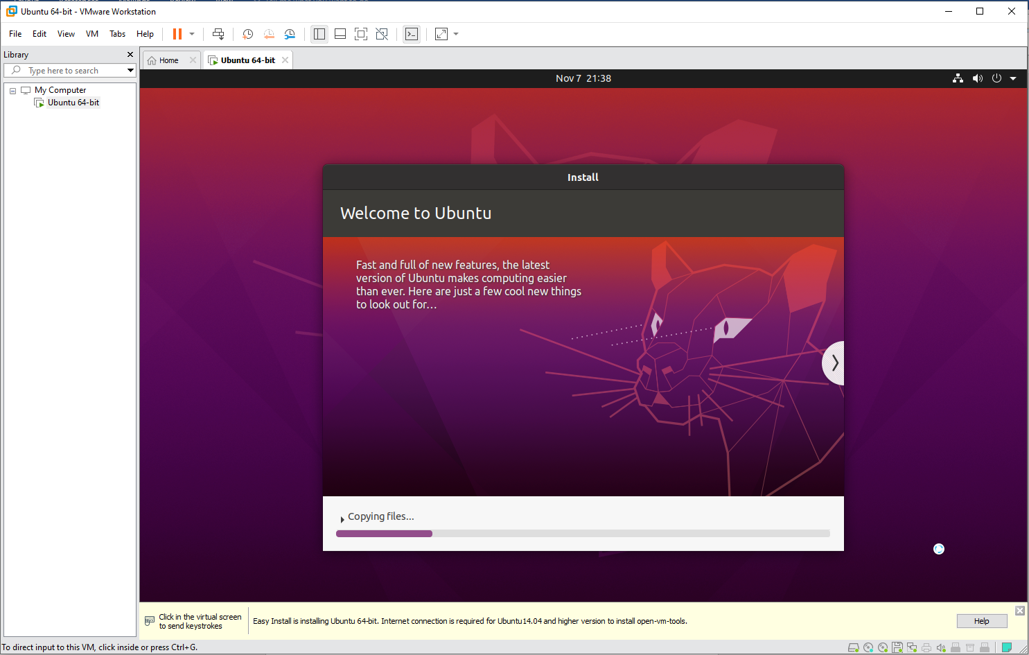

* + Ubuntu đã cài đặt thành công.

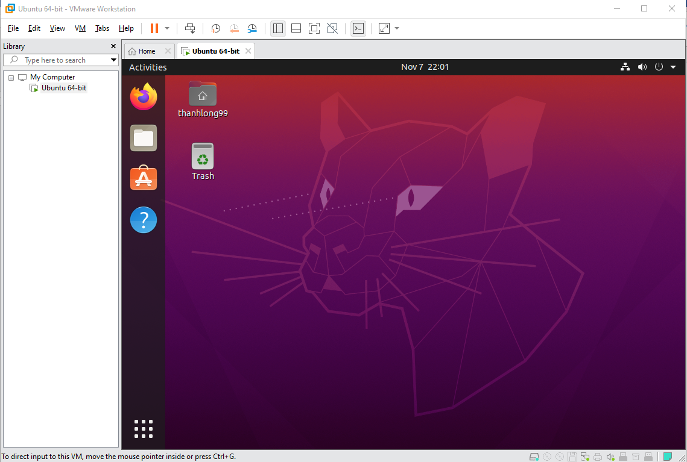

* + Nếu bạn muốn chỉnh lại cấu hình của hệ điều hành đã cài đặt thì nhấn vào (1) để hiện lên bảng chỉnh sửa thông số. Sau khi chỉnh xong nhấn “ok” để lưu.

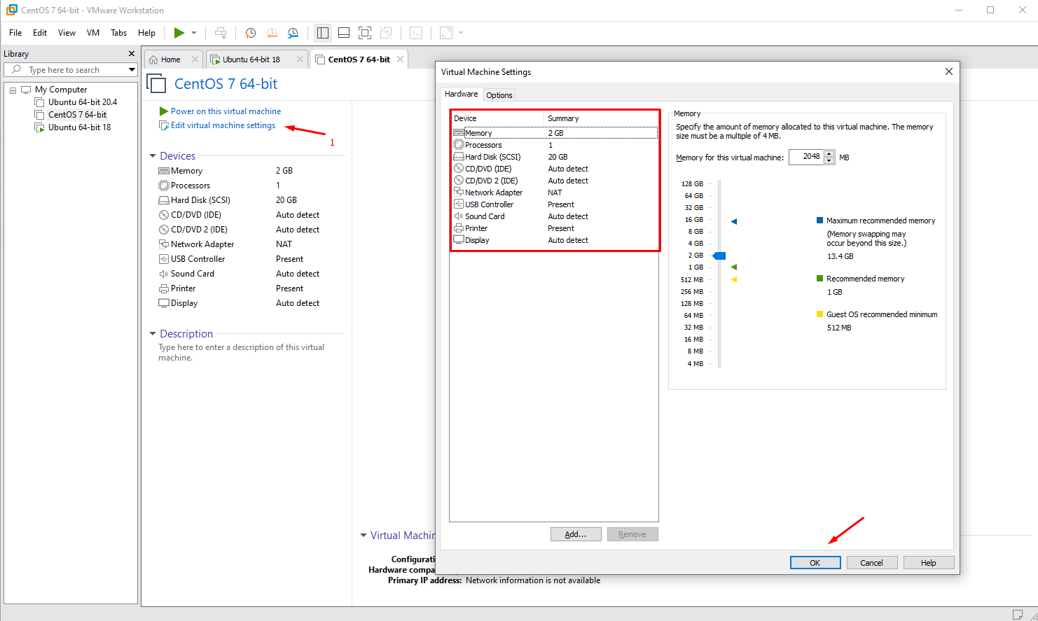

## Tiến hành cài đặt Ubuntu Server

* + Bản Ubuntu server cài không khác gì bản desktop ở trên.
  + Sau khi cài xong thì nhấn vào **“Power on this virtual machine”** để khởi động **Ubuntu**.

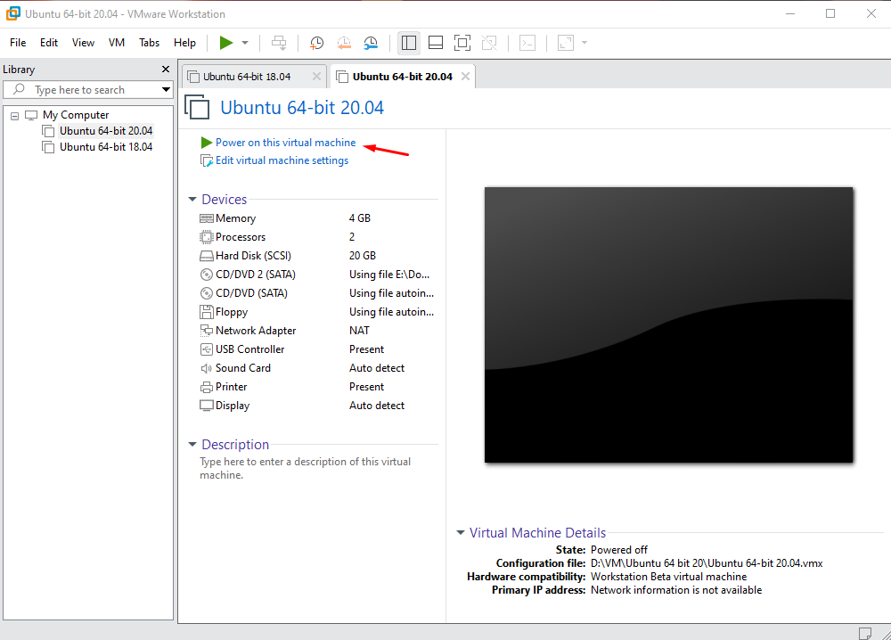

* + Giao diện **Ubuntu server** sẽ như thế này. Chọn “**English**” rồi nhấn **Enter**.

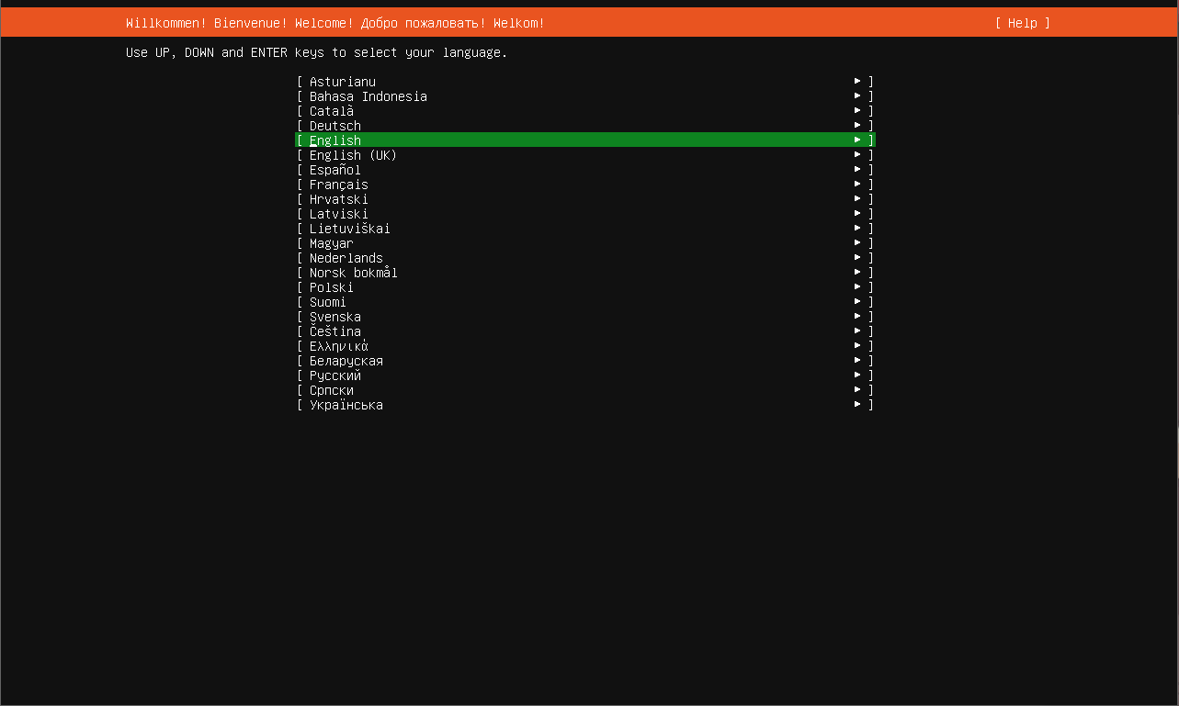

* + Thiết lập keyboard, di chuyển chuột xuống rồi chọn “**Done**” → Nhấn “**Enter**”

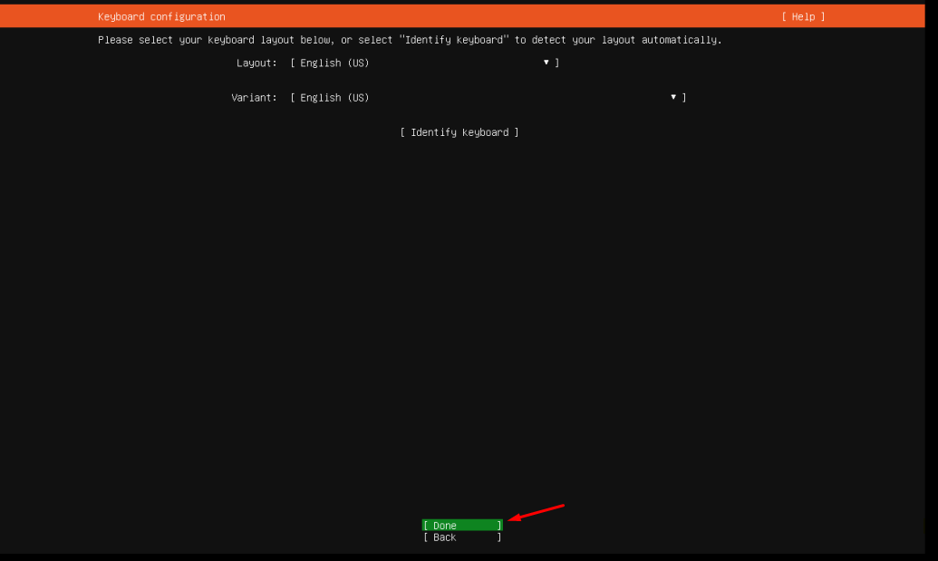

* + Thiết lập network Di chuyển đến dòng **“ens33 eth -”** → Nhấn “**Enter**” → Sau đó chọn “**Edit** **IPv4**”

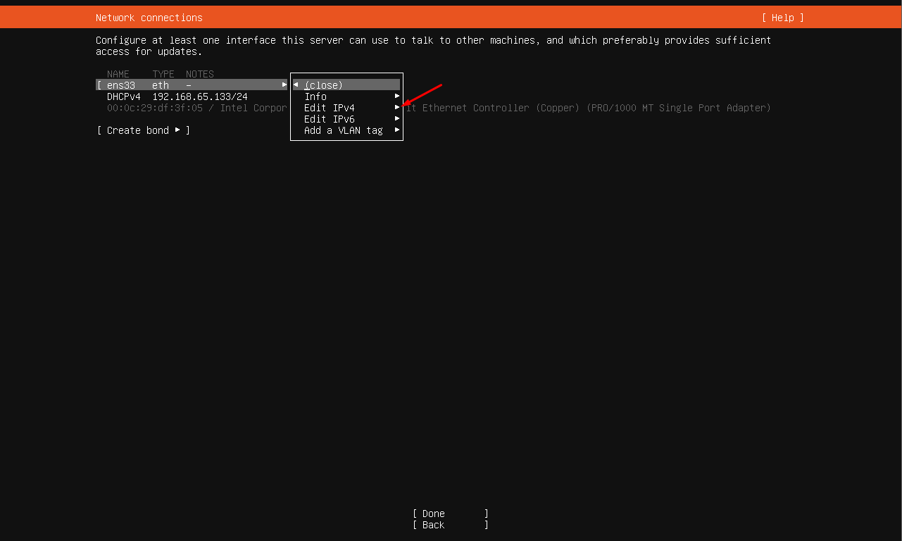

* + Tiếp đó nhấn “**Enter**” rồi chọn “**Automatic DHCP**” → Nhấn “**Save**”

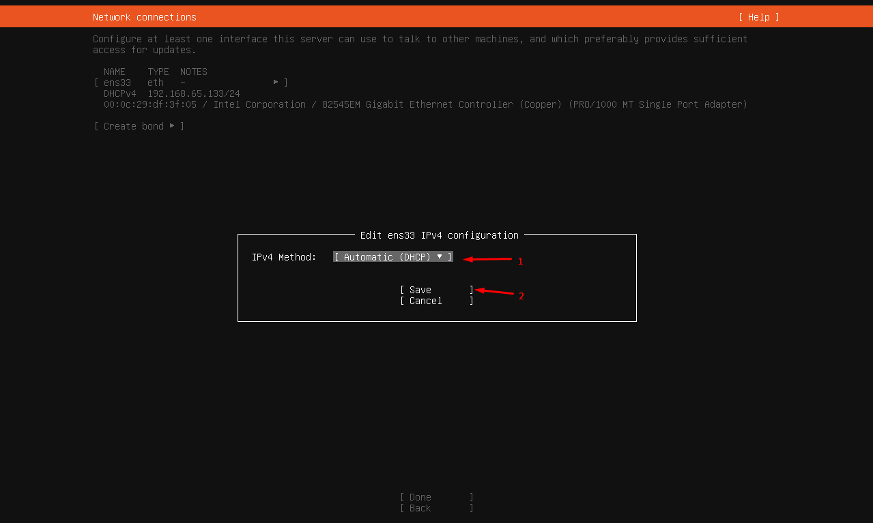

* + Di chuyển xuống dưới chọn “**Done**” nhấn “**Enter**”

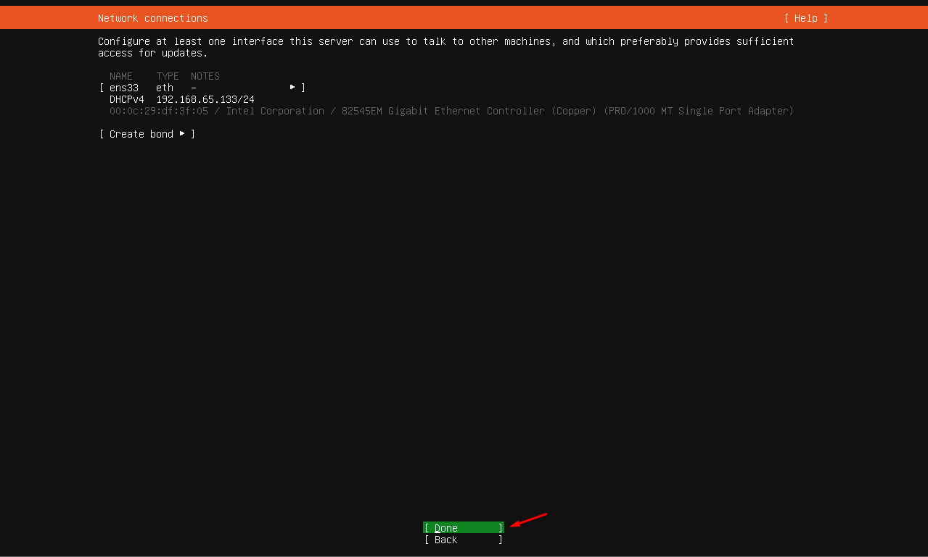

* + Thiết lập proxy, di chuyển xuống rồi chọn “**Done**” nhấn “**Enter**”

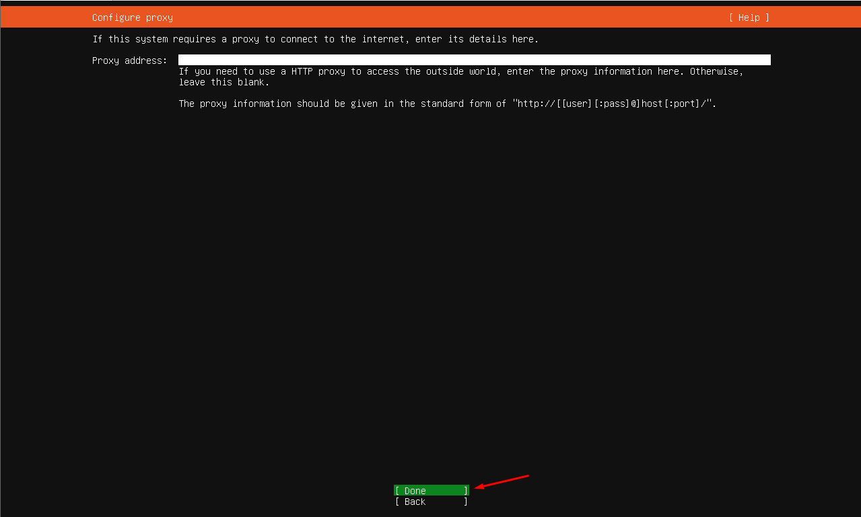

* + Thiết lập **Configure Ubuntu archive mirror**, di chuyển xuống rồi chọn “**Done**” nhấn “**Enter**”

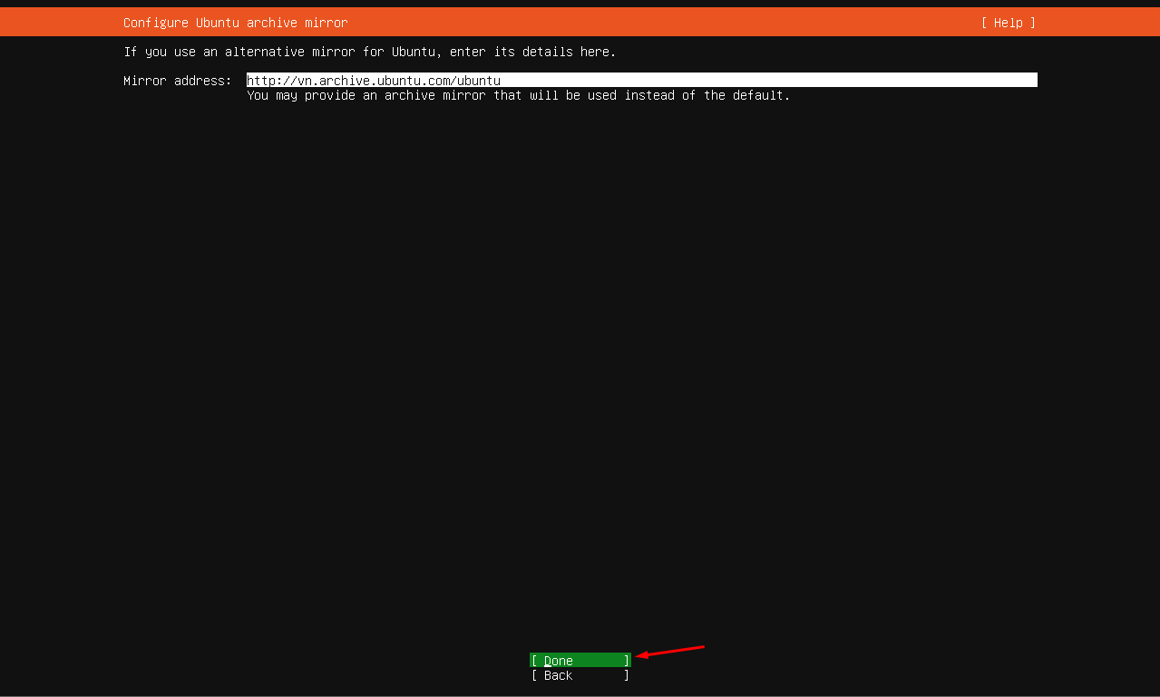

* + Thiết lập **Guide Storage Configuration**, di chuyển xuống tích “**Set up this disk as an LVM group**” rồi chọn “**Done**” nhấn “**Enter**”

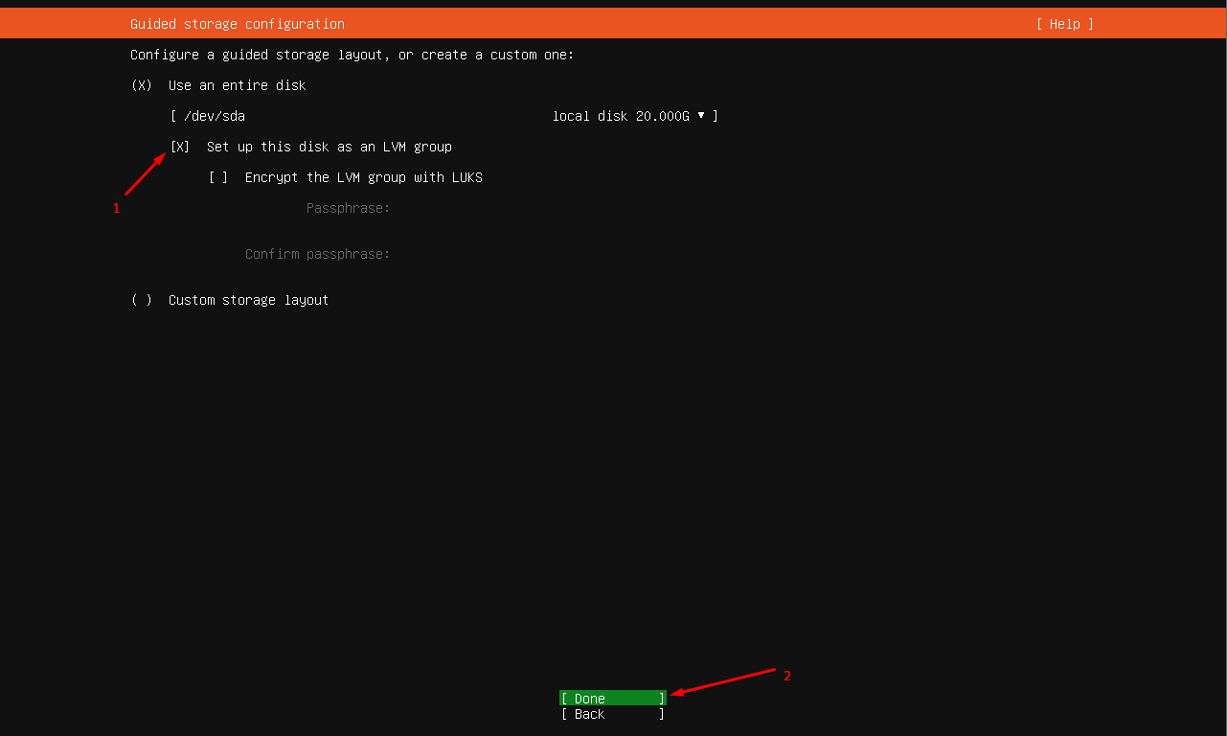

* + Thiết lập **Storage Configuration,** di chuyển xuống chọn “**ubuntu-lv**” nhấn “**Enter**” chọn “**Edit**” nhấn “**Enter**”

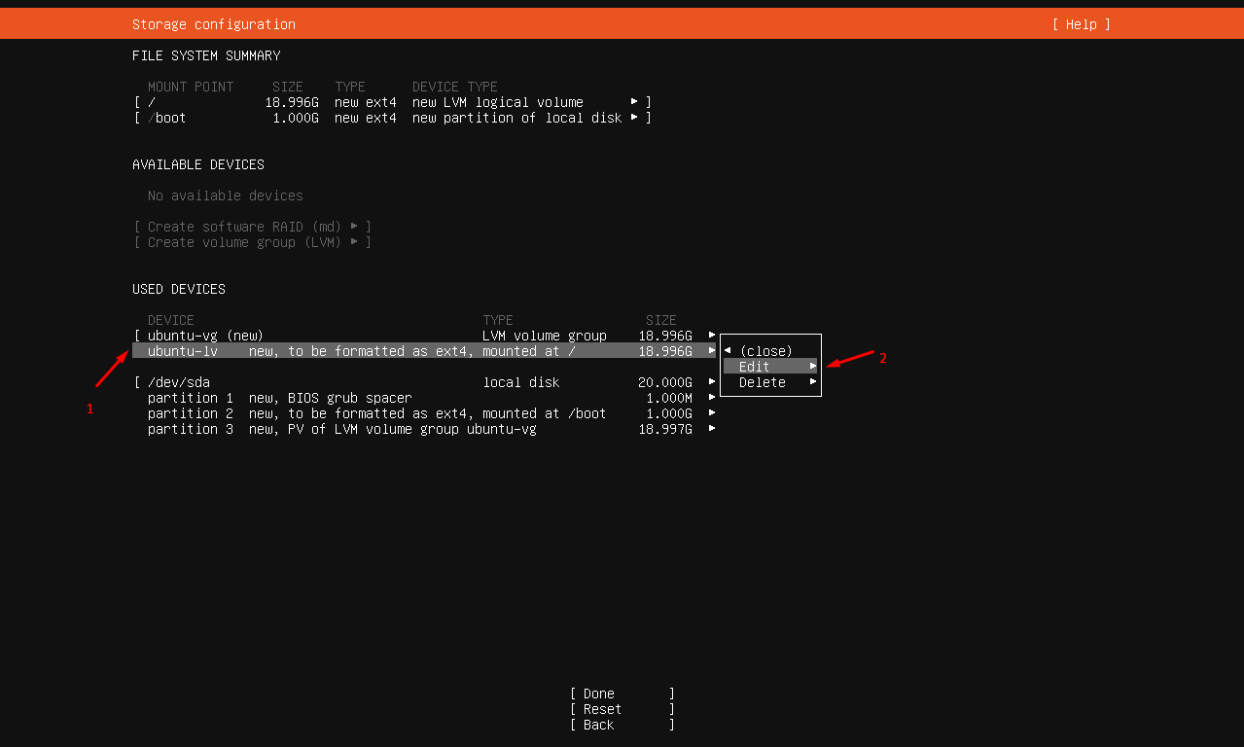

* + Bước này di chuyển xuống dòng **Size** chỉnh sửa xuống nhỏ hơn dung lượng tổng để có thêm khoảng trống để tạo thêm ổ swap. (Ở đây mình để xuống 4Gb để tạo thêm ổ swap 4Gb) sửa xong nhấn “**Enter**”

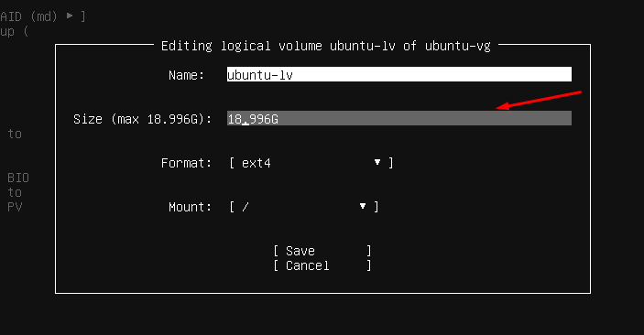

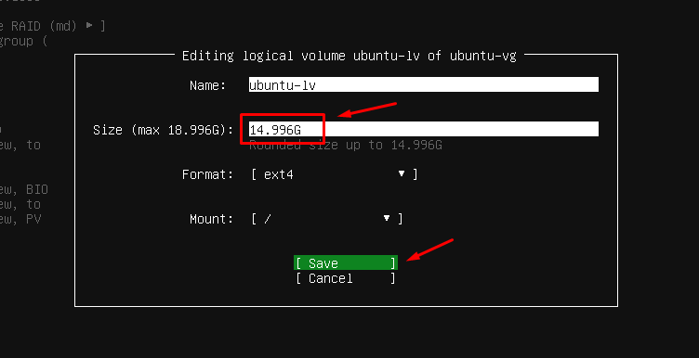

* + Di chuyển xuống dưới chọn “**ubuntu-vg**” nhấn “**Enter**”, chọn “**Create Logical Volum**”

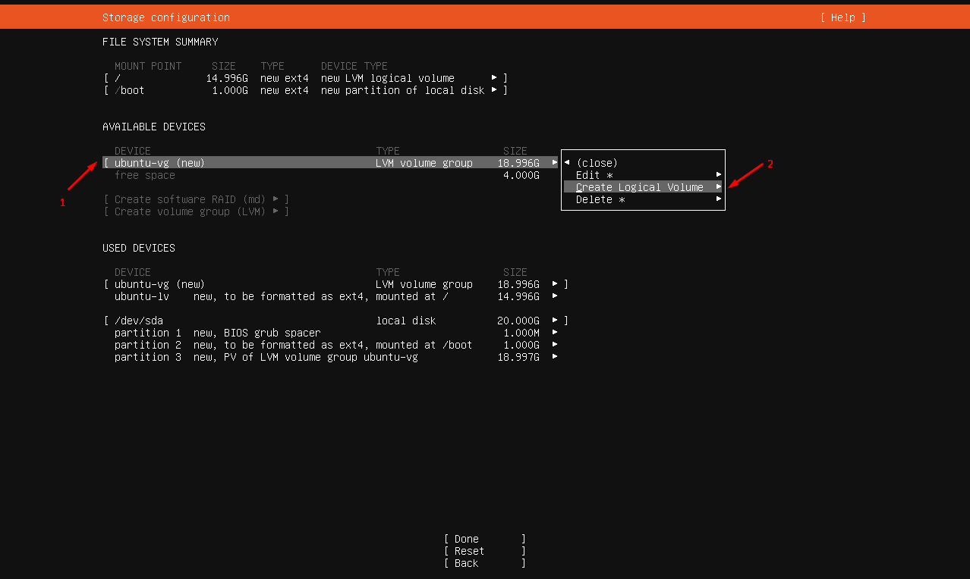

* + Nhập dung lượng vào **Size** (1), chọn Format là **swap** (2), nhấn “**Create**”.

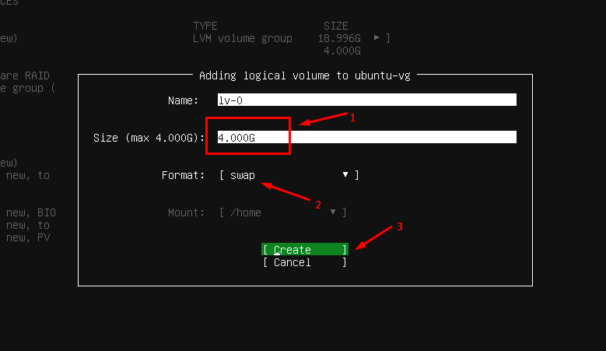

* + Các ổ dữ liệu hiển thị ở đây. Di chuyển xuống chọn “**Done**” nhấn “**Enter**”

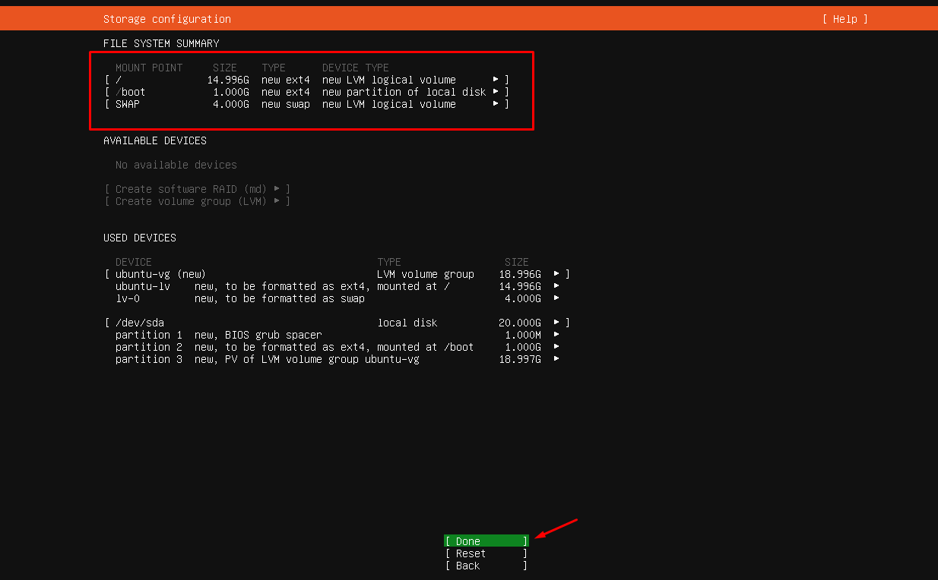

* + Di chuyển xuống chọn “**Continue**” nhấn “**Enter**”

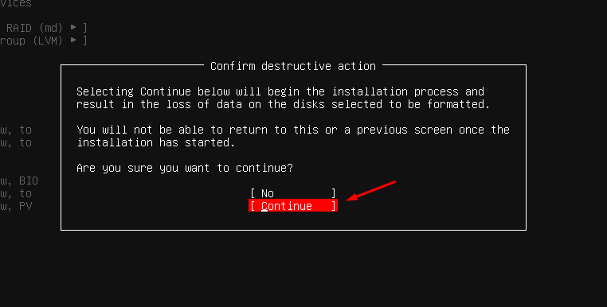

* + Thiết lập **Profile Setup**, Cấu hình user để đăng nhập vào máy chủ

+ Your name: Tên của bạn

+ Your server’s name: Tên Server

+ Pick a username: Tên đăng nhập

+ Choose a password: Mật khẩu

+ Confirm your password: Nhập lại mật khẩu của bạn

* + Nhập xong di chuyển xuống chọn “**Done**” nhấn “**Enter**”

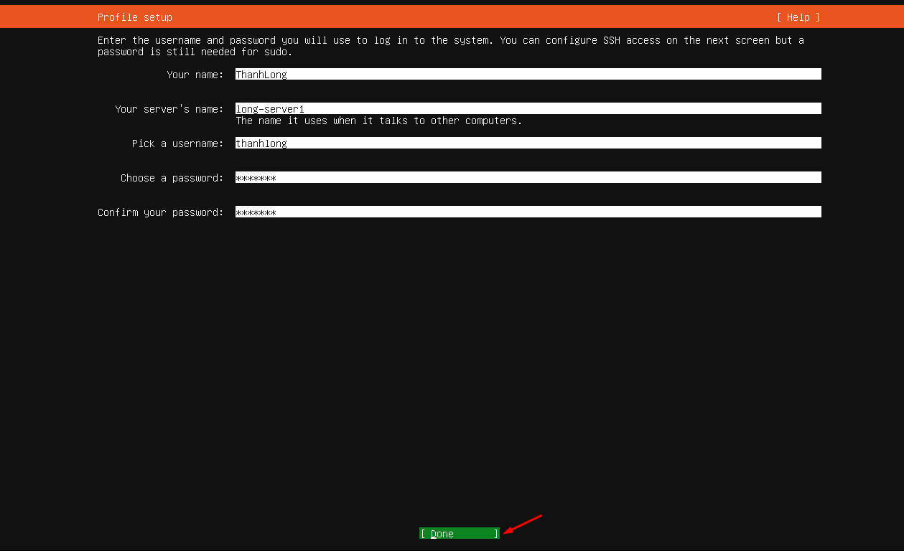

* + Thiết lập kết nối SSH, Bạn chọn “**Install OpenSSH Server**” bấm vào phím “**Space**” để đánh dấu => Chấp nhận cài đặt
  + Nhấn “**Done**”

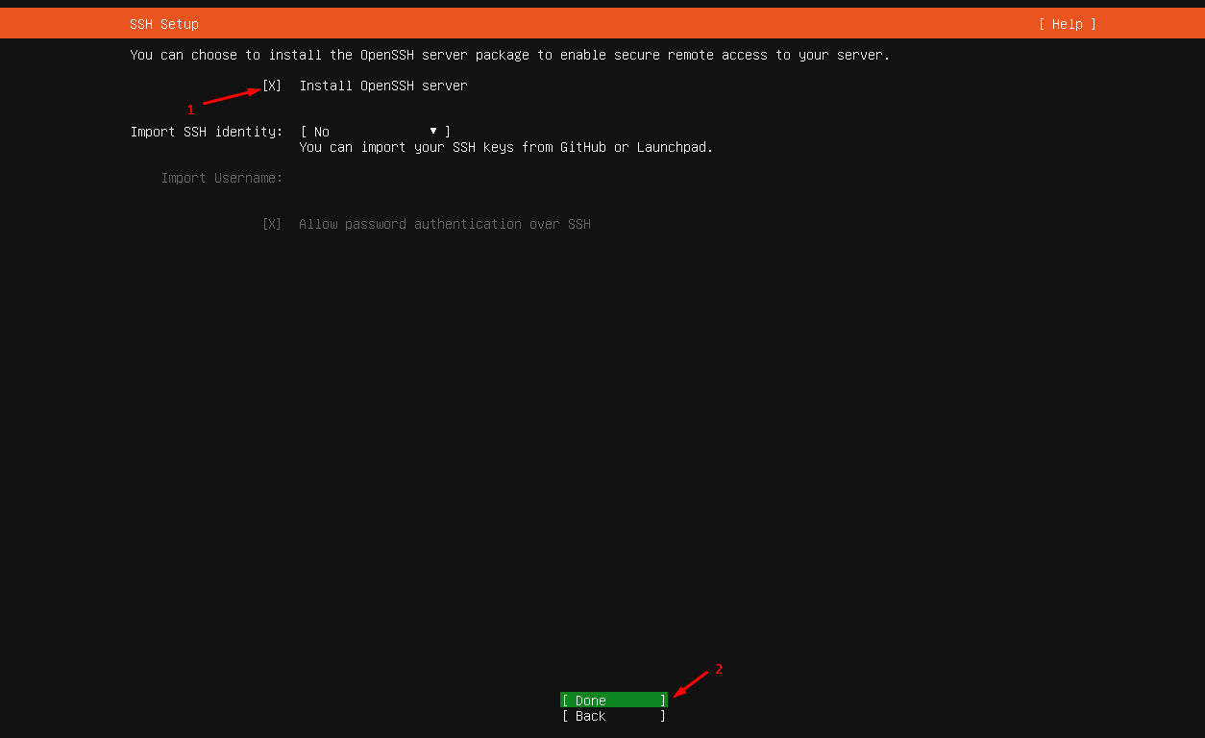

* + Nếu bạn muốn cài đặt thêm **snap**nào thì hãy sử dụng phím **space**để chọn trong danh sách này, sau đó chọn **Done**và nhấn **Enter**.

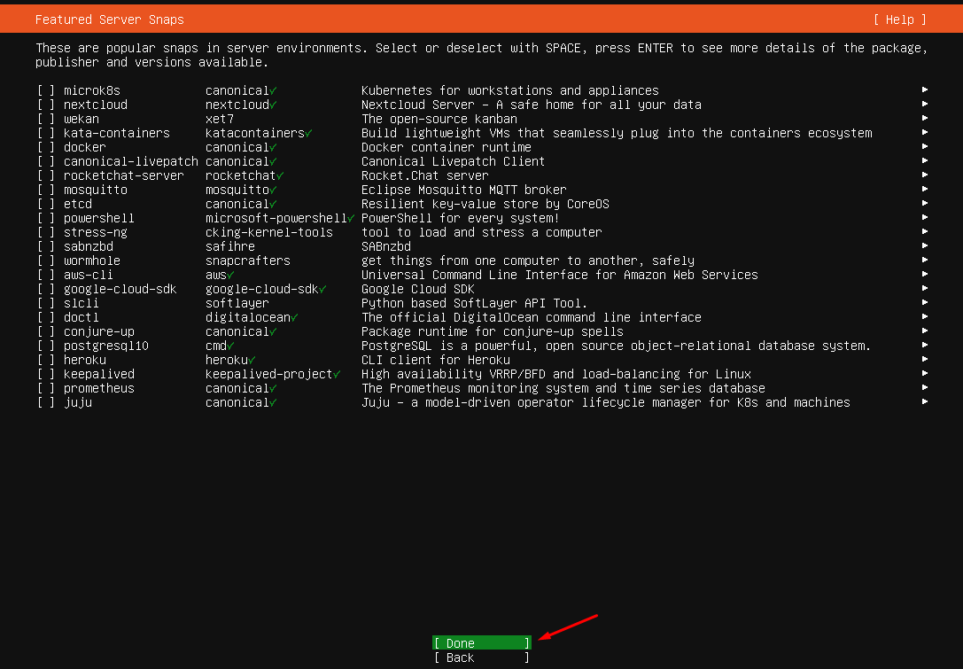

* + Ubuntu đang cài đặt:

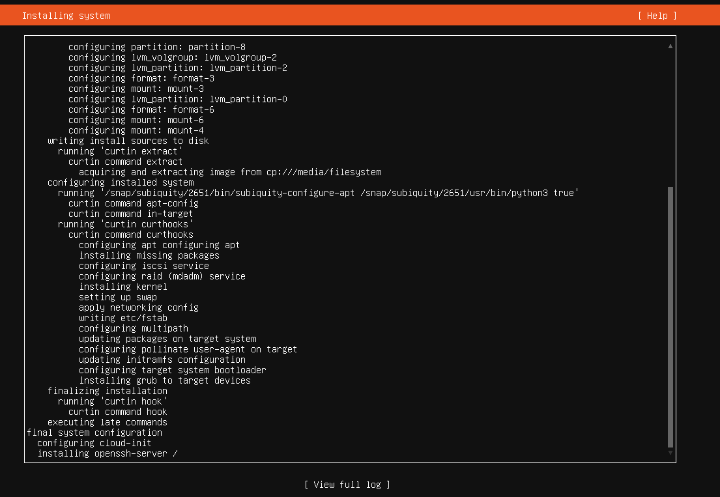

* + Đợi vài phút cho chương trình cài đặt xong thì di chuyển xuống chọn “**reboot now”.** Reboot xong sẽ hiện màn hình này, nhấn “**Enter”** để đăng nhập.

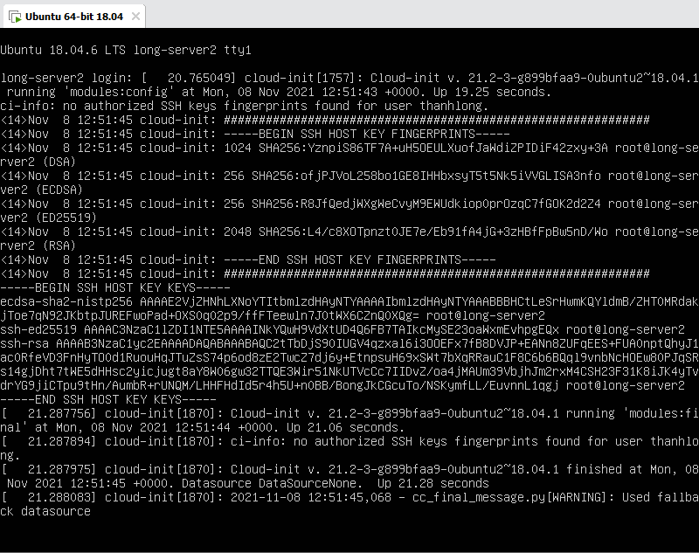

* + Nhập vào **Login** là tên tài khoản đã ghi ở trên, nhập **password** ( password sẽ không hiển thị kí tự) để đăng nhập sử dụng **Ubuntu server**

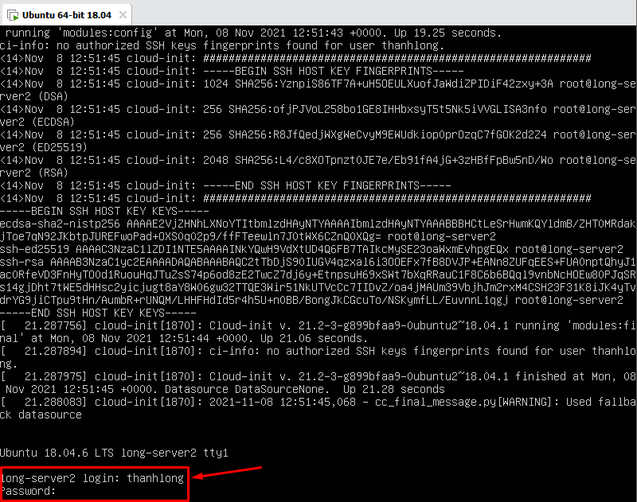

* + Đăng nhập thành công sẽ có giao diện như thế này:

# Phần 3 : Tải và cài đặt CentOS trên VMWare

## Tải file ISO của CentOS

* + Truy cập vào trang: <https://www.centos.org/download/>
  + Tải file ISO của CentOS.

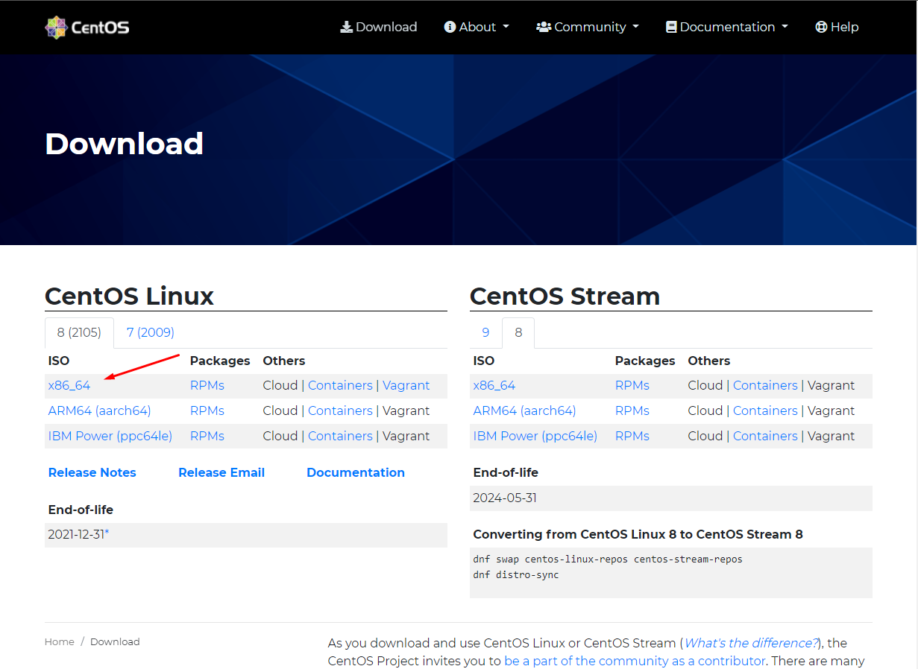

## Tiến Hành cài đặt CentOS Desktop

* + Khởi động VMWare Workstation, tiến hành tạo mới một Virtual Machine.



* + Chọn file ISO cần cài đặt, ở đây là bản CentOS 7.

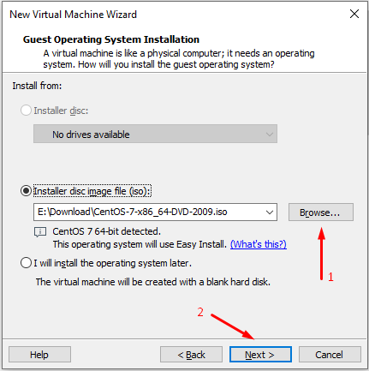

* + Khi tạo hệ điều hành mới ta cũng có thể tạo luôn user cho Virtual Machine đó, password ở đây cũng sẽ là mật khẩu của root.

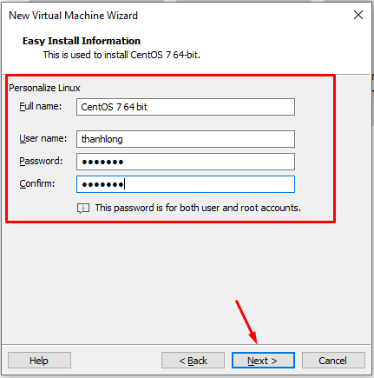

* + Chọn thư muc chứa hệ điều hành, thiết lập dung lượng ổ đĩa lưu trữ cho hệ điều hành ( thường 20 Gb là đủ).

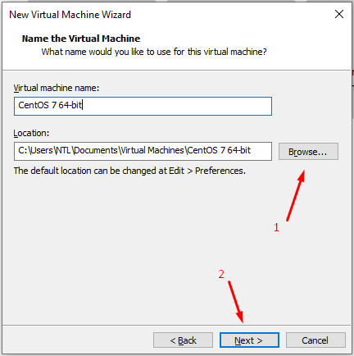 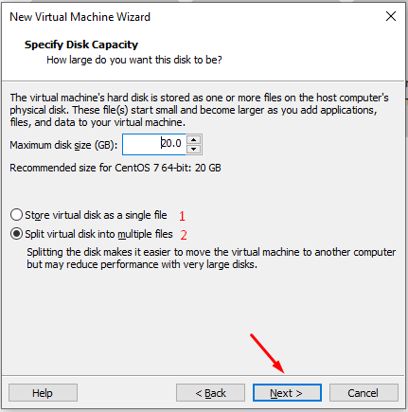

* + Thông số cấu hình của Virtual machine sẽ tạo. Nhấn vào đây (1) để chỉnh lại cấu hình nhấn finish để tạo.

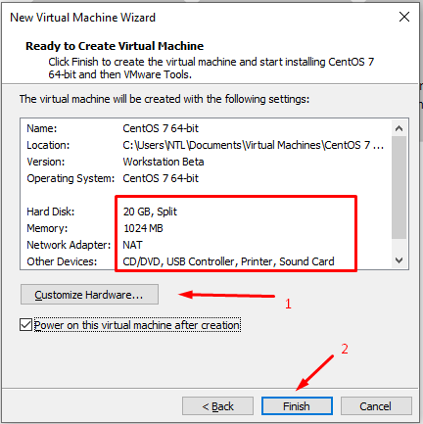

* + Đợi mội vài phút để quá trình cài đặt diễn ra thành công. Sau đó màn hình sẽ chuyển sang hệ điều hành CentOS đã cài đặt.

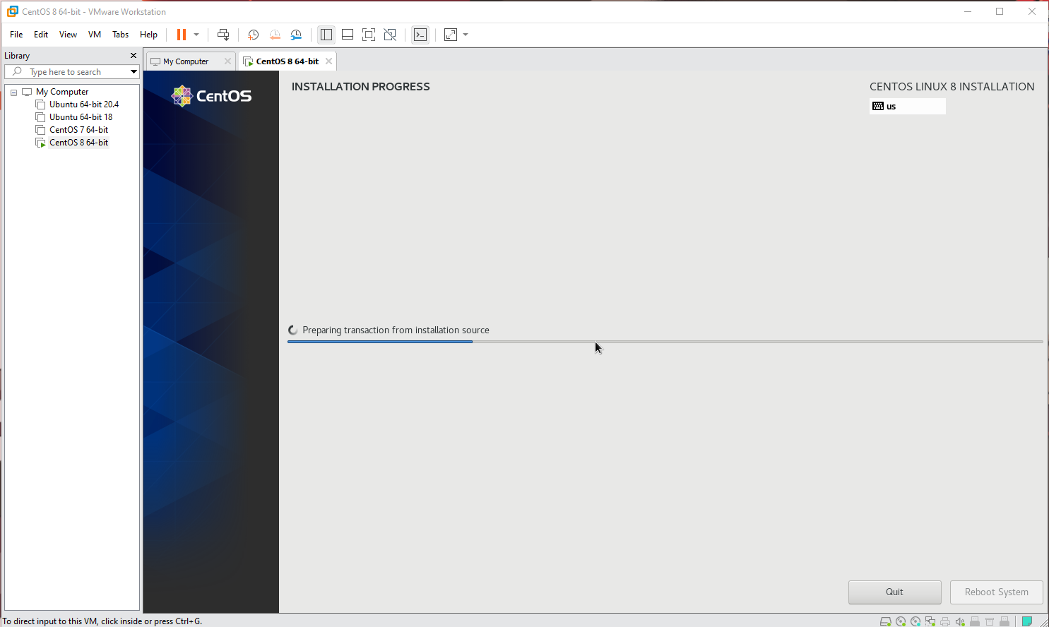

* + CentOS đã cài đặt thành công.

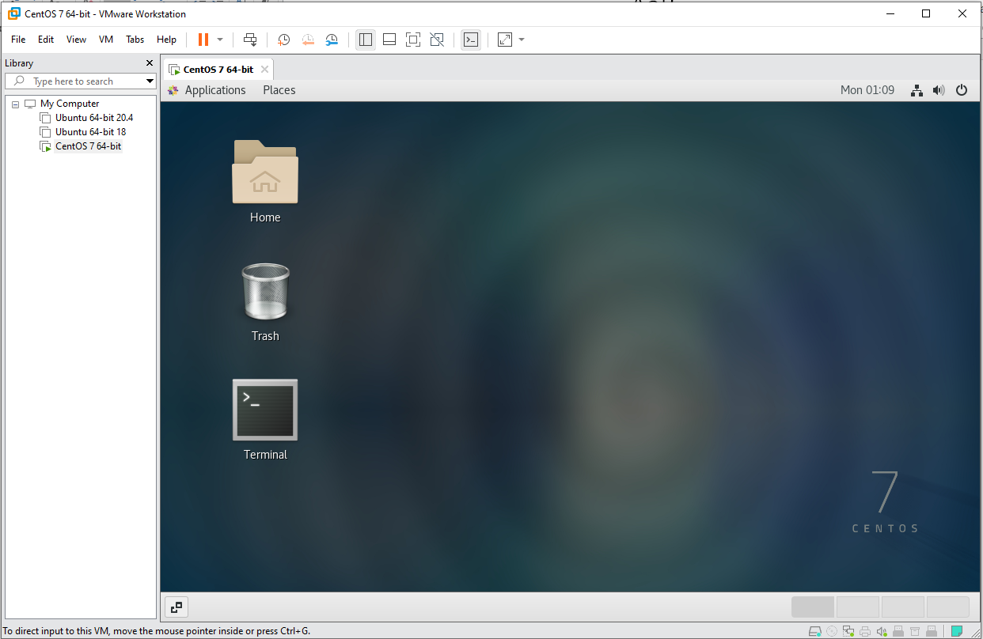

## 3.Tiến hành cài đặt CentOS minimal

- Tải CentOS 7 mininal tại đây : <http://mirror.bizflycloud.vn/centos/7.9.2009/isos/x86_64/>

- Cài đặt giống như CentOS Desktop ở trên. Khởi động lên chúng ta sẽ chọn Install CentOS 7.

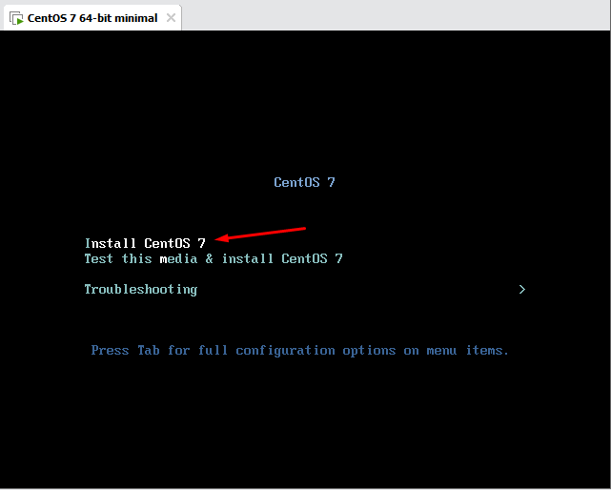

* + Thiết lập ngôn ngữ chọn “English” nhấn “Continue”.

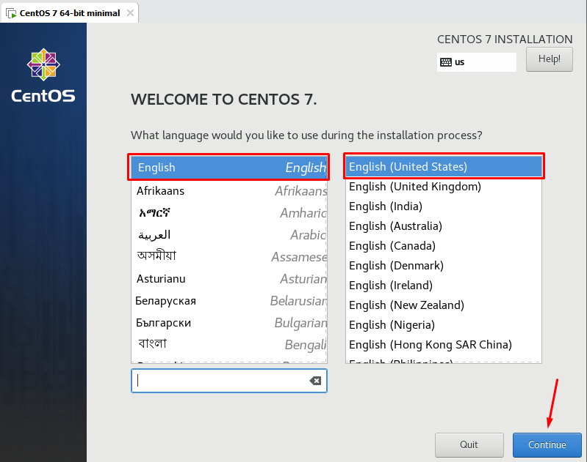

* + Sau khi ra giao diện chính cài đặt, nhấn “**Data and Time**” để cài đặt thời gian.

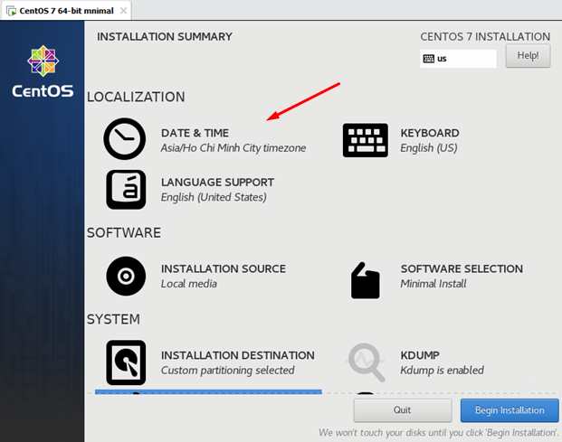

* + Chọn vùng, sửa ngày, giờ nhấn “**Done**” để ra màn hình chính cài đặt.

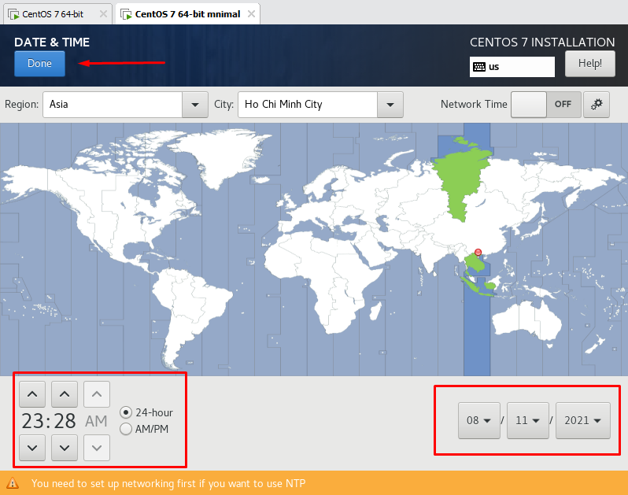

* + Chọn “**Installation destination**” để chia dung lượng.

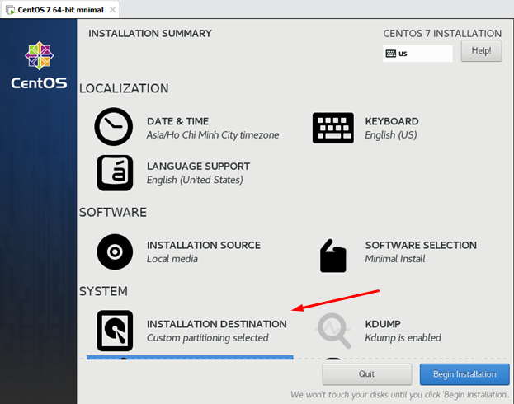

* + Chọn “**I will configure partitioning**” để chia dung lượng thủ công, rồi **Done**.

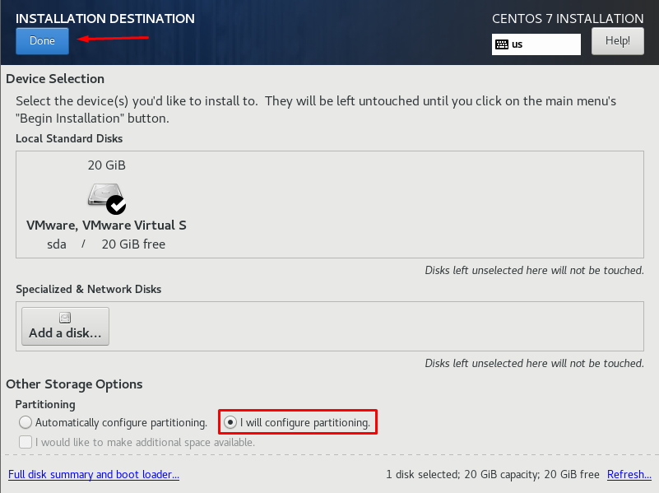

* + Nhấn dấu **+** để thêm ổ mới.

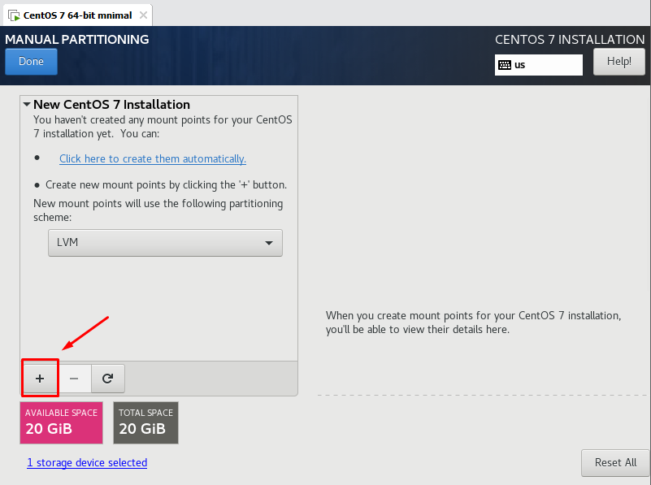

* + Thêm các ổ như sau:

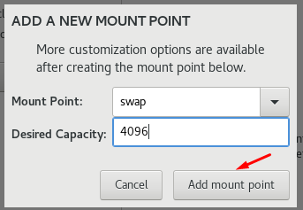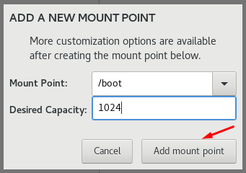

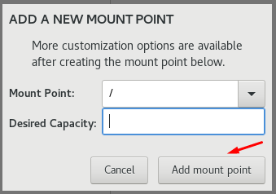

* + Nhấn “**Done**” để hoàn thành chia dung lượng.

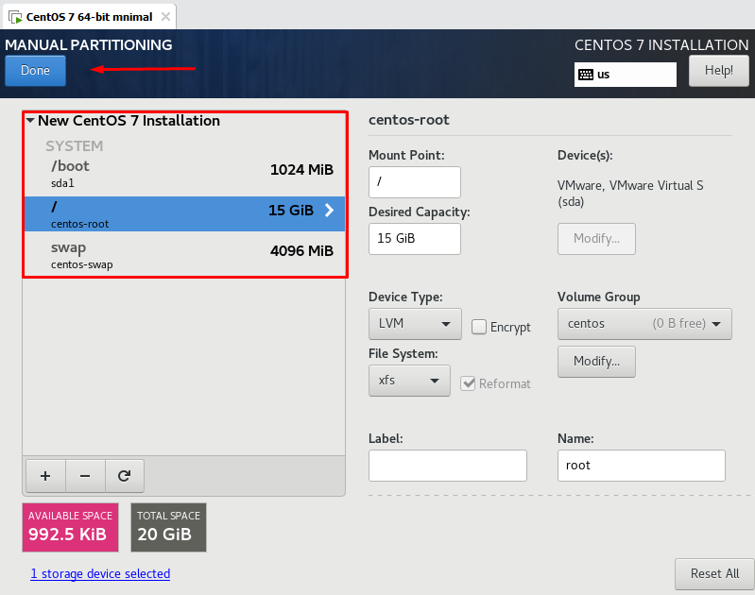

* + Nhấn “**Accept Changes”** để lưu thay đổi.

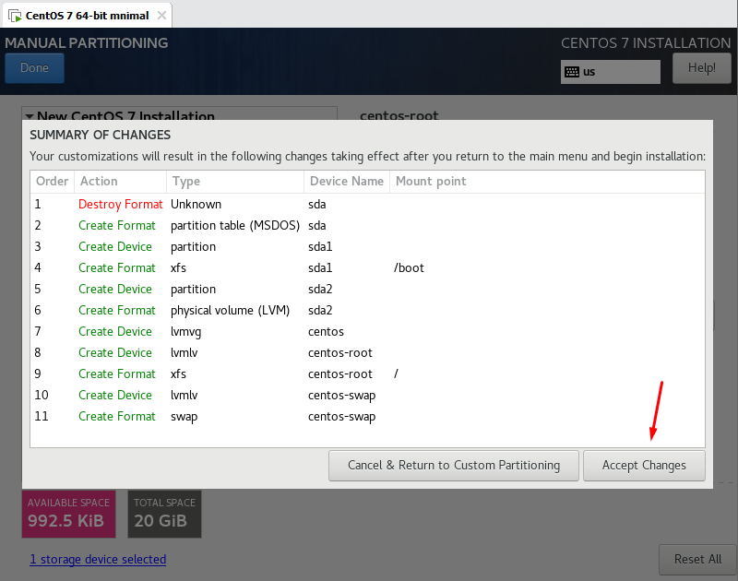

* + Nhấn “**Network & host name**” để cài đặt Internet.

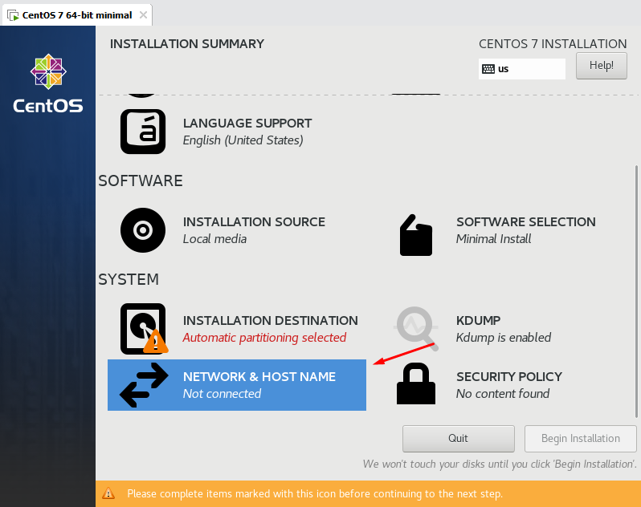

* + Nhấn OFF -> ON để Virtuarl Machine kết nối được internet. Nhấn **Done** để hoàn thành.

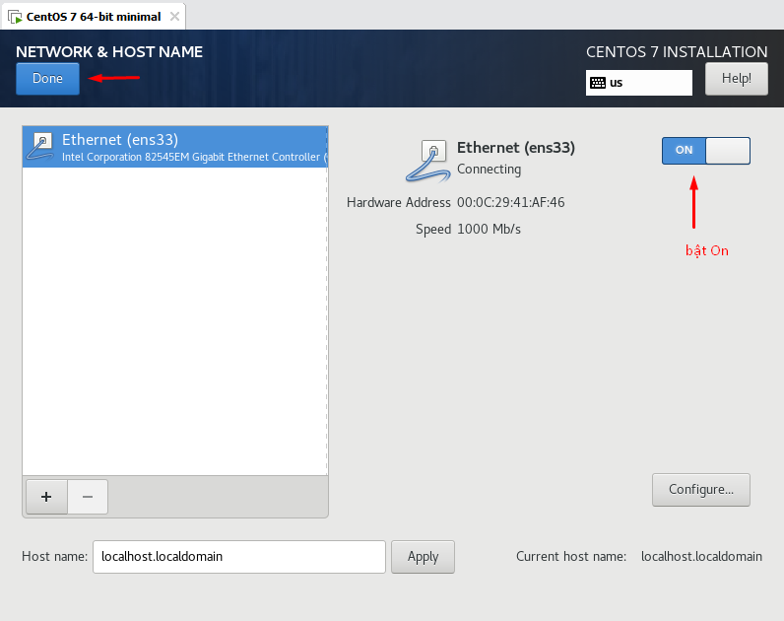

* + Nhấn **Begin Installation** để bắt đầu cài đặt CentOS minimal.

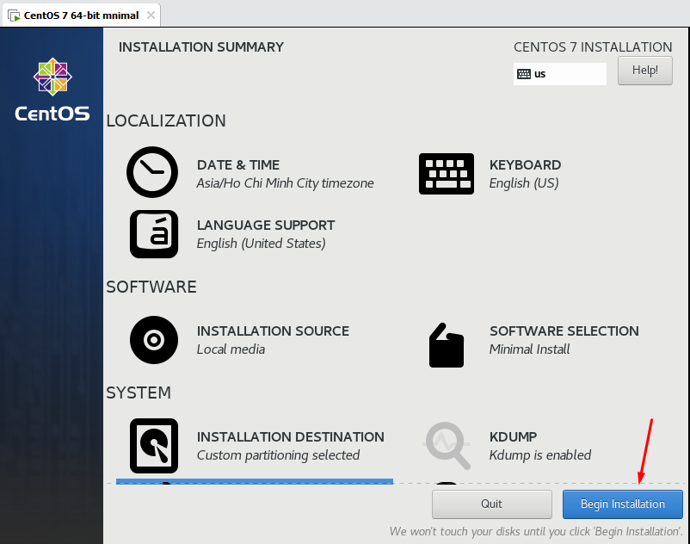

* + Bên màn hình **Installation** nhấn vào **Root Password** để cài mật khẩu cho tài khoản **Root.**

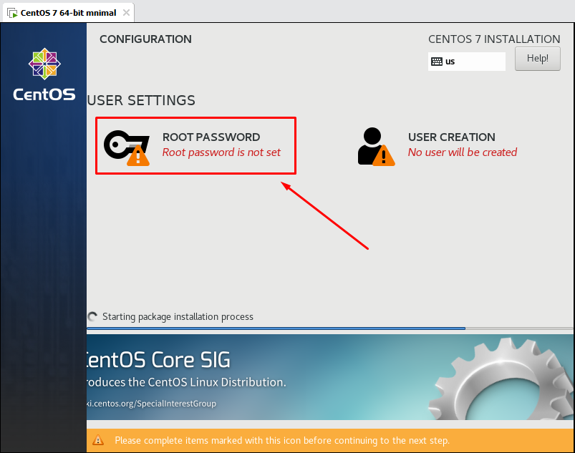

* + Nhập xong nhấn **Done** để hoàn thành.

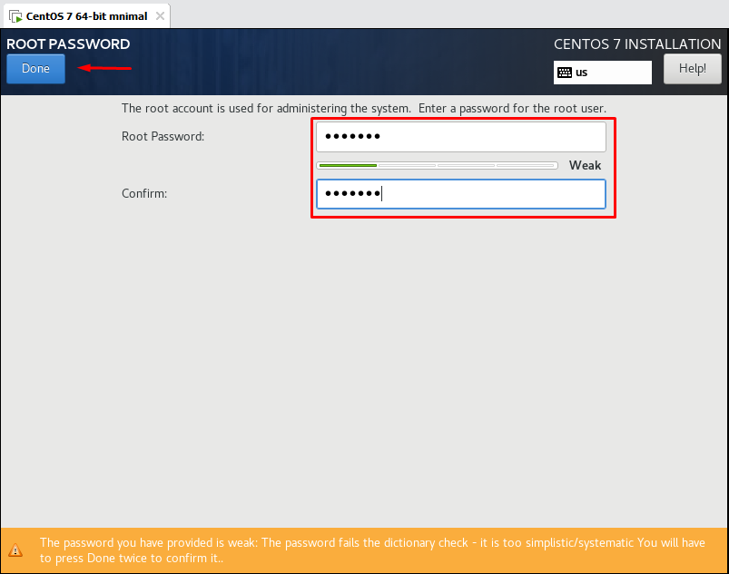

* + Cài đặt xong nhấn **Reboot**  để khởi động Virtual Machine.

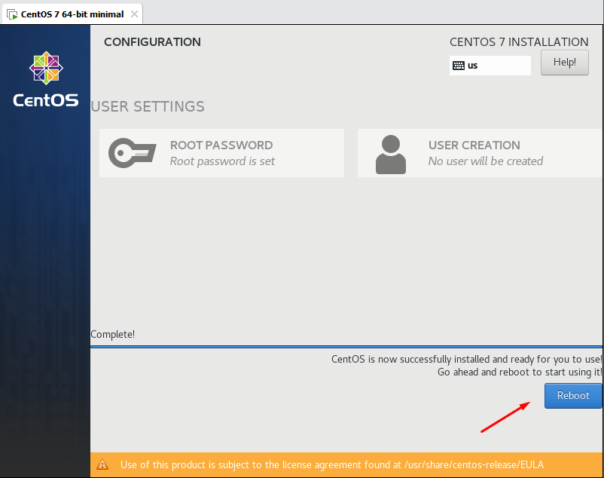

* + Sau khi khởi động, ta đăng nhập vào bằng tài khoản Root.

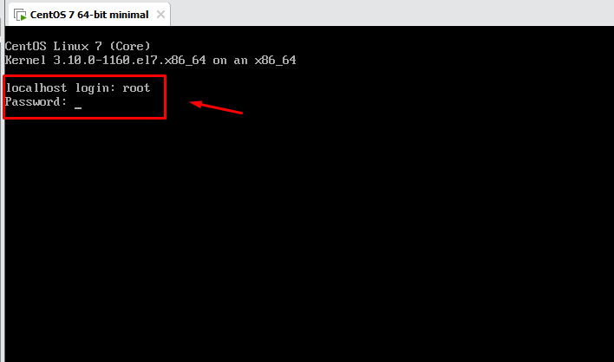

* + Đăng nhập thành công màn hình sẽ như thế này:

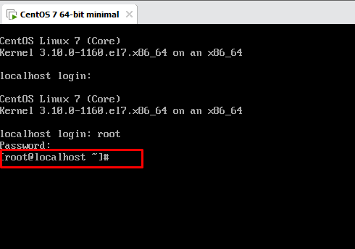

# Lưu ý:

* + Trong quá trình cài đặt, cần đảm bảo kết nối mạng để download các package cần thiết
  + Nếu xảy ra lỗi, có thể restart lại server đó.